Dnevna priprava na vzgojno izobraževalno delo
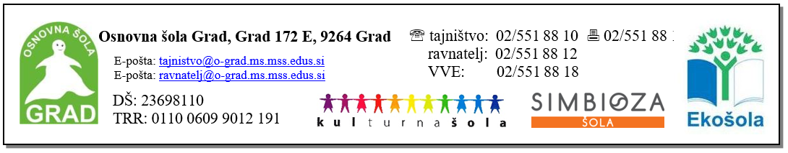
ŠOLA: Osnovna šola Grad  PREDMET: NIT | URA: 39.  DATUM: 15. 12. 2023 | UČITELJICA: Elizabeta Sarjaš RAZRED: 5. a
Sklop: RAZISKUJEMO SLOVENIJO
Učna tema: Hrana in prehranjevanje v naravi

Učna enota: FOTOSINTEZA

Cilji:
• Učenci razložijo, da v rastlinah iz vode in ogljikovega dioksida nastaja hrana (organske
snovi) in se izloča kisik.

Učne metode: verbalno tekstualna – razlaga, razgovor, pripovedovanje, poslušanje, poročanje, grafično delo, branje, pisanje, opazovanje
demonstrativno ilustracijska – prikazovanje oz. demonstracija
eksperimentalna – eksperimentiranje
izkustveno učenje – igra, praktično delo

Učne oblike: frontalna, individualna, skupinska, delo v dvojicah

Učni pripomočki/sredstva: U/24, 2 večji posodi, 2 prozorna lijaka, 2 epruveti, vodna rastlina (rogolist, vodna kuga …), korenje, deska, nož

IZVEDBA UČNE URE

- Ogled filma z naslovom Fotosinteza. Posnetek najdemo v interaktivnem gradivu na www. radovednih-pet.si.
Vodimo pogovor in film analiziramo.
- Učbenik, str. 24
Ena dejavnost
Dejavnost opravimo demonstracijsko. Preberemo navodila. Dva učenca pomagata pri izvedbi.
Postavljamo vprašanja kot npr.:
Kateri plin bo izhajal iz listov?
Kako ga lahko dokažemo?
Kaj bi se zgodilo, če bi rastlino postavili v temo?
- Preidemo na razlago, kam rastlina uskladišči odvečni sladkor, ki ga je pridelala v fotosintezi.
Pokažemo koren korenja. Narežemo ga na kolobarje in razdelimo učencem. Prosimo jih, naj ga poskusijo in povejo, kakšnega okusa je.
Povemo, da rastlina odvečni sladkor uskladišči v korene, gomolje, plodove, semena…. Spremeni ga v obliko, ki se imenuje ŠKROB.

Pomembno: V zaprt steklen ali plastičen kozarec damo limono in pustimo, da splesni.

Tabelska slika:
1. Poskus:
Dokaz, da pri fotosintezi nastaja kisik.
VODNA RASTLINA Z LISTI
MEHURČKI (KISIK)
Ugotovitev: V rastlini z listi je potekala fotosinteza. Sproščali so se mehurčki (kisik), ki smo jih ujeli v epruveto. Če rastlina nima listov, fotosinteza ne poteka.
2. Sladkor, ki ga rastlina ne porabi, se nalaga kot rezervna hrana (škrob) v gomoljih (krompir), koreninah (korenje) in semenih (kostanj, fižol). Škrob je organska snov.
PREVERJANJE ZNANJA:
Učencem podam navodila za reševanje kviza v spletni učilnici.

ZASLONSKE SLIKE SPLETNE UČILNICE:

